УСТЬ-КЕМСКИЙ ВЕСТНИК

№11 от 16.05.2025 года

Правила пожарной безопасности для детей в летние каникулы
Летние каникулы — это время радости и открытий, но важно помнить о безопасности детей. Спасатели проводят занятия, но родители тоже должны быть в курсе основных правил.
Правила обращения с огнем
Огонь — не игрушка. Спички и зажигалки нельзя трогать без разрешения взрослых. Объясните детям, что игры с огнем опасны и могут привести к трагедии.
Безопасность на кухне
Дети часто помогают на кухне. Но нельзя оставлять еду без присмотра. Научите их правильно обращаться с горячими предметами и пользоваться микроволновой печью.
Правила поведения на природе
Научите детей разводить костер только в специально отведенных местах. Разжигать огонь можно только под присмотром взрослых, а после ухода нужно тщательно его потушить.
Электробезопасность
Электроприборы и розетки не игрушки. Нельзя вставлять посторонние предметы в розетки. Объясните детям, как правильно выключать приборы и не перегружать электрические сети.
Планы эвакуации
Обсудите с детьми, что делать в случае пожара. Проведите тренировочные эвакуации, чтобы они знали, как действовать в экстренной ситуации.
Правила поведения в чрезвычайной ситуации
Если случится пожар, объясните детям, что нужно немедленно покинуть опасное место и позвонить в пожарную службу по номеру 101 или 112. Научите их четко сообщать адрес и описывать происходящее.
Игры без опасности
Фейерверки и бенгальские огни могут быть опасны. Такие игры должны проходить только под присмотром взрослых. Объясните детям, как избежать ожогов и пожаров.
Заключение
Лето должно быть временем счастья и безопасных приключений. Следуя простым правилам, вы защитите детей и сделаете их каникулы незабываемыми.
Инструктор ППП ПЧ-123ОПО-2 Н.А.Печерская.
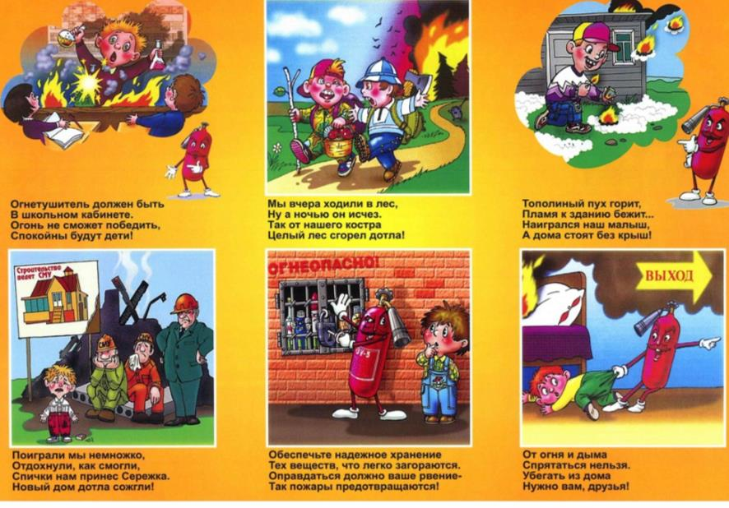

Учредитель:  Глава Усть-Кемского сельсовета Усть-Кемь А.И. Марсал | Ответственный за выпуск  Р.А.Попов | Отпечатано в администрации Усть-Кемского  сельсовета по адресу: п. Усть-Кемь  ул. Калинина 13 тел.77- 2-21  тираж 50 экземпляров

